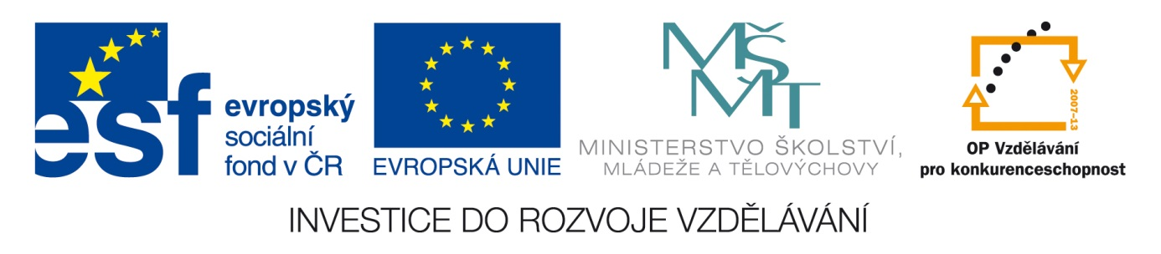Šablona: ČG2-II
Sada: 2 Člověk ve společnosti
Vzdělávací jazyk: Jazyk a jazyková výchova
Ročník: 6.
Učivo: Škola – vztahy ve škole
Duma číslo: 8
Vypracovala: Mgr. Marketa Zikmundová

r | e | t | ř | í | d | a | d | p | s
u | k | m | t | a | b | u | l | e | z
v | l | a | v | i | c | e | o | t | j
b | č | n | á | s | t | ě | n | k | a
g | ch | s | e | š | i | t | y | f | h
p | e | n | á | l | u | m | a | p | a
j | k | p | r | a | v | í | t | k | o

- Najdi 8 slov, která mají vztah ke škole. Označ je barevně. K čemu slouží?

- Škrtni ty pojmy, které škodí dobrým vztahům ve třídě.
Pomoc vzájemná při práci
Napovídání
Agrese
Ohleduplnost
Posmívání
Slušnost
Půjčení školních pomůcek
Spolehlivost
Nepořádnost

- Co rád děláš ve škole ? …………
- Na jaké kroužky chodíš ? ………
- Máš ve třídě kamaráda ? ……….
- Máš ve škole kamarády ? ………..
- Co by se dalo ve třídě zlepšit ?............
- Čím mohu i já pomoci ke zlepšení vztahů u nás ve třídě?............................
- Jací jsme ? přezouváme se vždycky, všechny slušně zdravíme, udržujeme pořádek v tašce, lavici, ve třídě, máme všechny školní potřeby a pomůcky v pořádku, oblečení na TV, PV, ručníky čisté, přezůvky, čisté oblečení ….
- Vymysli 4 příklady, co máme ve třídě společného co je moje

- Udělej koláž- svoje spolužáky- jako zvířátka.

